INFORMACJA PRASOWA
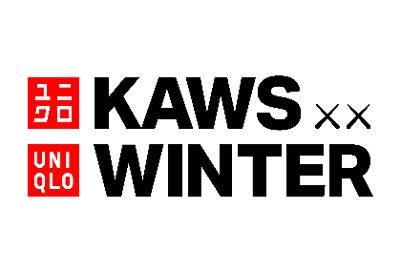

KAWS WINTER zimowa kolekcja pełna koloru i sztuki
Pierwsza kolekcja dzianin UNIQLO we współpracy z KAWS, artystą redefiniującym popkulturę, dostępna od 27 listopada

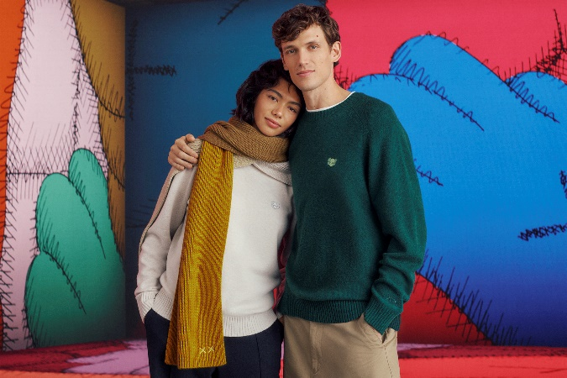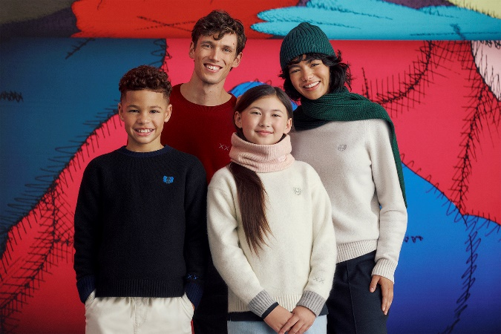

5.11.2025, Warszawa - UNIQLO ogłasza premierę KAWS WINTER, wyjątkowej kolekcji dzianin stworzonej wspólnie z KAWS - nowo mianowanym Artist in Residence marki. Wszystkie elementy kolekcji zdobi charakterystyczny motyw XX lub ikoniczna postać COMPANION, odzwierciedlające połączenie sztuki i mody. Kolorowa, ciepła linia ubrań pozwala każdemu celebrować świąteczny sezon w indywidualnym stylu. Kolekcja będzie dostępna od 27 listopada.

Elegancja i komfort UNIQLO połączone z kreatywnością KAWS
Dotychczasowe współprace KAWS i UNIQLO koncentrowały się głównie na casualowych ubraniach typu cut-and-sew. Tym razem partnerstwo rozszerza się o bardziej zróżnicowaną gamę LifeWear. W kolekcji KAWS WINTER pojawiają się odcienie czerwieni, zieleni i żółci - idealne na święta. Hafty z motywem COMPANION oraz XX nadają unikatowy charakter dzianinom i akcesoriom UNIQLO, które dzięki ciepłu i wygodzie doskonale sprawdzą się również jako prezenty symbolizujące bliskość z bliskimi.

Wysokiej jakości dzianiny i szeroka gama akcesoriów
Oferta dzianin obejmuje wyroby z kaszmiru, znanego z wyjątkowej miękkości, oraz z wełny jagnięcej, zapewniającej delikatne ciepło. W linii Kids wykorzystano miękką przędzę Souffle Yarn™.
Kolekcję uzupełnia sześć typów akcesoriów. Dzianinowe czapki i rękawiczki z technologią HEATTECH ozdobiono motywem XX, a dwukolorowe szaliki stanowią efektowny element stylizacji. W linii dziecięcej dostępne są czapki, mitenki i kominy w kolorystyce dopasowanej do swetrów z przędzy Souffle Yarn™, co ułatwia kompletowanie zestawów.

“Jako pierwszy Artist in Residence UNIQLO, z radością poszerzam naszą współpracę o dzianiny. Uwielbiam swetry, które tworzy UNIQLO, i chciałem przygotować kolekcję codziennych, komfortowych ubrań na zimowe miesiące.” – skomentował KAWS.

Kolekcja KAWS WINTER
Data premiery: 27 listopada 2025 r. (czwartek)

Dla dorosłych
- Kaszmirowy sweter z okrągłym dekoltem - 3 kolory
- Sweter z wełny jagnięcej z okrągłym dekoltem - 4 kolory
- Czapka dzianinowa HEATTECH - 4 kolory
- Szalik dzianinowy HEATTECH - 4 kolory
- Rękawiczki dzianinowe HEATTECH - 4 kolory

Dla dzieci:
- Sweter z przędzy Souffle Yarn™ z okrągłym dekoltem - 3 kolory
- Czapka dzianinowa HEATTECH Souffle Yarn™ - 3 kolory
- Komin dzianinowy HEATTECH Souffle Yarn™ - 3 kolory
- Mitenki dzianinowe HEATTECH Souffle Yarn™ - 3 kolory

Dostępność: sklepy stacjonarne UNIQLO oraz sklep internetowy uniqlo.com

Oficjalna strona: https://www.uniqlo.com/jp/ja/special-feature/cp/kaws-winter

Przegląd kolekcji

<DOROŚLI>
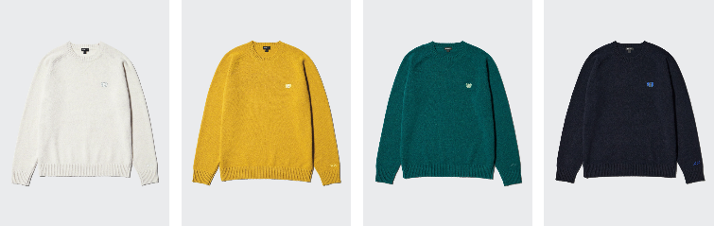
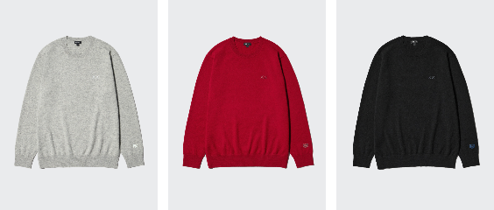
Cashmere Crew Neck Sweater
Lambswool Crew Neck Sweater
HEATTECH Accessories
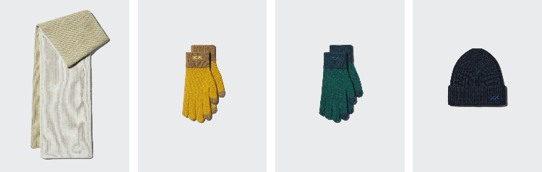

<DZIECI>
Souffle Yarn Crew Neck Sweater
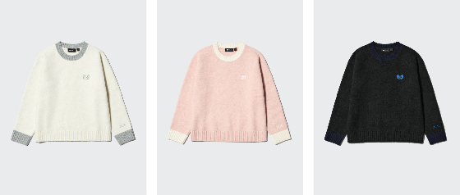

HEATTECH Souffle Yarn Knitted Accessories
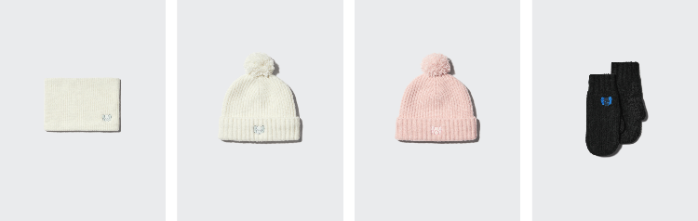

KAWS
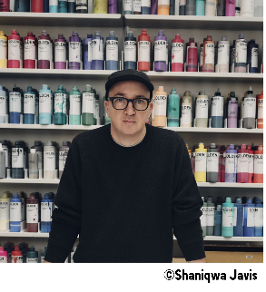
Artysta angażuje publiczność daleko poza murami muzeów i galerii, w których regularnie wystawia swoje prace. W ciągu trzech dekad artysta zbudował imponującą karierę, łącząc doskonały warsztat z charakterystycznym humorem i wrażliwością na współczesność. Z UNIQLO współpracuje nieprzerwanie od 2016 roku.

Artist in Residence
UNIQLO od lat współpracuje z artystami, projektantami i kreatywnymi twórcami kształtującymi współczesną kulturę. Funkcja Artist in Residence to kompleksowa rola polegająca na wprowadzaniu nowych współprac, tworzeniu koncepcji kreatywnych oraz uczestnictwie w wydarzeniach wraz z globalnymi ambasadorami marki UNIQLO. Jako pierwszy Artist in Residence, KAWS będzie wspierał filozofię LifeWear - Art for All, współpracując z muzeami partnerskimi UNIQLO oraz uczestnicząc w wydarzeniach w globalnych flagowych sklepach marki.

#####

UNIQLO LifeWear
LifeWear to odzież inspirowana japońskimi wartościami prostoty, jakości i trwałości. Projektowana z myślą o współczesności, łączy elegancję, funkcjonalność i ponadczasowy styl, stając się podstawą indywidualnej garderoby. Doskonała koszula, która nieustannie jest udoskonalana. Najprostszy krój skrywający przemyślane, nowoczesne detale. Najwyższa jakość materiałów i idealne dopasowanie - w przystępnej cenie i dostępne dla każdego. LifeWear to odzież nieustannie udoskonalana, by dostarczać jeszcze więcej ciepła, lekkości, lepszego wzornictwa i komfortu w codziennym życiu.

UNIQLO i Fast Retailing
UNIQLO to marka należąca do Fast Retailing Co., Ltd. - czołowej japońskiej spółki holdingowej z siedzibą główną w Tokio. UNIQLO jest największą spośród ośmiu marek grupy Fast Retailing, obok takich brandów jak GU, Theory, PLST, Comptoir des Cotonniers, Princesse tam.tam, J Brand oraz Helmut Lang. W roku fiskalnym zakończonym 31 sierpnia 2024 roku, grupa osiągnęła globalną sprzedaż na poziomie około 3,1 biliona jenów (21,39 miliarda USD, według kursu z końca sierpnia 2024: 1 USD = 144,9 JPY), co czyni ją jedną z największych firm odzieżowych na świecie. UNIQLO jest również wiodącym detalistą odzieżowym w Japonii.

UNIQLO nieustannie rozwija sieć dużych sklepów w kluczowych miastach i lokalizacjach na świecie, umacniając swoją pozycję jako marka globalna. Obecnie UNIQLO posiada ponad 2 500 sklepów w Japonii, Azji, Europie i Ameryce Północnej. Cała grupa Fast Retailing liczy już blisko 3 600 punktów sprzedaży.

Zgodnie z misją ”zmieniać ubrania, zmieniać konwencjonalne myślenie, zmieniać świat”, Fast Retailing angażuje się w tworzenie odzieży o nowej, unikalnej wartości, która wzbogaca codzienne życie ludzi na całym świecie. Więcej informacji o UNIQLO i Fast Retailing można znaleźć na stronach: www.uniqlo.com oraz www.fastretailing.com.

Kontakt dla mediów:
Agnieszka Błażejczak,
agnieszka@pretaporter-pr.com
Tel.: +48 516 088 482

